Лекция 11

Первый Web-сервис
Установка необходимых приложений
Для первого примера мы воспользуемся кодом, поставляемым в составе пакета The Java Web Services Tutorial (он может быть загружен с сайта фирмы Sun ). Пакет представляет собой архив, содержащий развернутую документацию по разработке Web -сервисов и несколько примеров. Вот одним из этих примеров, называющимся helloservice, мы и воспользуемся в качестве иллюстрации.
Этот пример представляет собой реализацию простейшего Web -сервиса, который содержит единственный метод, принимающий и возвращающий значение типа String.Пример располагается в папке <tutorial.home> /examples/jaxws/helloservice, где <tutorial.home> - директория, в которую был установлен пакет The Java Web Services Tutorial.
Прежде чем компилировать, устанавливать и выполнять пример, необходимо настроить некоторые параметры, которые определены в файле build.properties,лежащем в <tutorial.home>/examples/common.Определить нужно следующие параметры:
- javaee.home - параметр, указывающий на корень установки сервера приложений;
- javaee.tutorial.home - параметр, указывающий на корень установки пакета The Java Web Services Tutorial.
В случае если установка сервера проводилась по умолчанию, никаких других изменений в этом файле делать не нужно. В случае если Sun Java System Application Server установлен в директории H:/Java/AppServer/,а The Java Web Services Tutorial - в директории H:/Java/wstutorial20_new/,файл build.properties будет иметь следующий вид (пример 10.1):
javaee.home=H:/Java/AppServer/
]avaee.tutorial.home= H:/Java/jwstutorial20_new/
admin.password.file=${javaee.tutorial.home}/exаmples/common/admin-
password.txt
admin.host=localhost
admin.user=admin
admin.port=4848
https.port=8181
domain.resources="domain.resources"
domain.resources.port=8080
# Database properties are in derby.properties
db.vendor=derby
Листинг 10.1. Файл build.properties
Для того чтобы иметь возможность инсталлировать разработанный Web -сервис в сервер приложений, необходимо также в файле admin-password.txt (находящемся в <tutorial.home>/examples/common/) указать пароль для учетной записи администратора.
Исходный код Web-сервиса
После того, как указанные настройки будут закончены, можно приступить непосредственно к примеру.
Файл с исходным кодом Web -сервиса располагается в директории src, называется Hello.java и имеет следующий вид (пример 10.2):
1 // Hello.java
2 package helloservice.endpoint;
3
4 import javax.jws.WebMethod;
5 import javax.jws.WebService;
6
7 @WebService()
8 public class Hello {
9 private String message = new String("Hello, ");
10
11 @WebMethod()
12 public String sayHello(String name) {
13 return message + name + ".";
14 }
15 }
Листинг 10.2. Файл Hello.java
Первое, что обращает на себя внимание, - удивительная краткость написанного кода. Но не стоит обольщаться: дело в том, что технология разработки Web -сервисов, которую мы будем использовать, просто скрывает от разработчика большую часть работы по реализации Web -сервиса. Фактически, все, что должен сделать разработчик, - реализовать код самих вызываемых методов; абсолютно всю работу по реализации механизмов, позволяющих вызывать эти методы удаленно, берет на себя используемая нами технология.
Итак, рассмотрим пример подробнее.
Во-первых, определяется пакет, в который будет помещен класс Hello, пакет называется helloservice.endpoint (строка 2). Затем импортируются две аннотации - javax.jws.WebMethod (строка 4) и javax.jws.WebService (строка 5). Поскольку механизм аннотаций является в java относительно новым, видимо имеет смысл сказать о нем несколько слов.
Аннотации java предоставляют разработчику механизм, позволяющий включать в код некие метаданные.Метаданные - это дополнительная информация, которая может быть добавлена к классам, интерфейсам, полям и методам - так называемые "данные о данных". Метаданные доступны как на этапе компиляции, так и во время исполнения через механизм рефлексии. Вот эти данные, которые мы можем добавить к классам, интерфейсам, полям и методам, и называются аннотациями.
Для аннотации вводится понятие области видимости, или времени жизни. Область видимости выбирается из перечисления java.lang.annotation. RetentionPolicy и может принимать следующие значения:
- SOURCE - аннотация будет удалена компилятором;
- CLASS - аннотация будет записана в байт-код класса, но не будет использоваться Java -машиной;
- RUNTIME - аннотация будет записана в байт-код и будет доступна во время исполнения через механизм рефлексии.
Одна из замечательных возможностей, которую открывает перед разработчиками механизм аннотаций, заключается в том, что с их помощью могут быть построены средства автоматического внесения в код нужной функциональности.
В нашем конкретном примере аннотации используются именно с этой целью. Ориентируясь на них, специальная утилита wsgen генерирует классы-обертки, выполняющие всю техническую работу.
Первая аннотация, которая используется применительно ко всему классу, - аннотация WebService (строка 7). Эта аннотация нужна для того чтобы указать, что данный класс в дальнейшем будет опубликован в качестве Web -сервиса. Есть некоторые ограничения, связанные с применением этой аннотации. Методы, которые предполагается опубликовать, должны быть аннотированы как javax.jws.WebMethod,они должны быть объявлены как static или final.В качестве принимаемых и возвращаемых параметров должны использоваться параметры совместимых с JAX-B типов (все примитивные типы могут использоваться в качестве параметров). Класс, реализующий Web -сервис, не может быть объявлен как final,кроме того, он не должен быть абстрактным, должен иметь публичный конструктор по умолчанию и не переопределять метод finalize. Все эти ограничения связаны с тем, что разрабатываемый класс будет выполняться не самостоятельно, а будет, фактически, встроен в сервер, следовательно, сервер должен полностью контролировать процесс его создания (загрузки) и уничтожения. В случае если при загрузке и/или выгрузке объекта необходимо предпринимать какие-то дополнительные действия, могут применяться аннотации javax.annotation.PostConstruct и javax.annotation.PreDestroy.Метод, аннотированный как PostConstruct,будет вызван сервером приложений до того, как объекту первый раз будет передан запрос клиента. Метод, аннотированный как PreDestroy,вызывается перед уничтожением объекта.
Рассматриваемый класс Hello удовлетворяет всем указанным ограничениям. Кроме того, он объявляет единственный метод, аннотированный как WebMethod (строка 11), который принимает параметр типа String и возвращает его же с присоединенной в начале константной строкой.
Собственно, на этом разработка Web -сервиса заканчивается. Следующее, что необходимо сделать, - откомпилировать его, пропустить через утилиту wsgen для генерации вспомогательных классов, создать war-file,содержащий в себе откомпилированное приложение и необходимые ресурсы, и затем разместить и зарегистрировать его на сервере приложений.
В комплекте с примерами, поставляемыми в пакете The Java Web Services Tutorial,поставляются также скрипты для их компиляции. Эти скрипты предназначены для специального инструментального средства компиляции, которое называется ant³ (исполняющая часть ant устанавливается вместе с Sun Java System Application Server).
Разработчики примеров для пакета The Java Web Services Tutorial постарались на славу, и теперь для компиляции и установки приложения необходимо выполнить лишь несколько простых команд. Мы воспользуемся этим обстоятельством, а затем подробно рассмотрим, что стоит за каждой из этих простых команд и какие действия при этом выполняются.
Компиляция и инсталляция на сервере приложений
Итак, первое, что предстоит сделать, - откомпилировать приложение. Для компиляции в настройках сборки определена специальная цель (target) - build.
Набрав в командной строке команду asant build (asant - вызов командного файла, запускающего ant, build - имя цели, которую он должен выполнить), получим следующий вывод:
Buildfile: build.xml

javaee-home-test:

init:

prepare:
[echo] Creating the required directories....
[mkdir] Created dir: H:\Java\jwstutorial20_new\examples\
jaxws\helloservice\build

compile-service:
[echo] Compiling the server-side source code ...
[javac] Compiling 1 source file to H:\Java\
jwstutorial20_new\examples\jaxws\helloservice\build
[wsgen] command line: wsimport -classpath
H:\Java\AppServer\lib\activation.jar;
H:\Java\AppServer\lib\admin-cli.jar;
H:\Java\AppServer\lib\appserv-admin.jar;
H:\Java\AppServer\lib\appserv-cmp.jar;
H:\Java\AppServer\lib\appserv-deployment-client.jar;
H:\Java\AppServer\lib\appserv-ext.jar;
H:\Java\AppServer\lib\appserv-jstl.jar;
H:\Java\AppServer\lib\appserv-jwsacc.jar;
H:\Java\AppServer\lib\appserv-launch.jar;
H:\Java\AppServer\lib\appserv-rt.jar;
H:\Java\AppServer\lib\appserv-tags.jar;
H:\Java\AppServer\lib\appserv-upgrade.jar;
H:\Java\AppServer\lib\appserv-ws.jar;
H:\Java\AppServer\lib\com-sun-commons-launcher.jar;
H:\Java\AppServer\lib\com-sun-commons-logging.jar;
H:\Java\AppServer\lib\dbschema.jar;
H:\Java\AppServer\lib\j2ee-svc.jar;
H:\Java\AppServer\lib\j2ee.jar;
H:\Java\AppServer\lib\javaee.jar;
H:\Java\AppServer\lib\jhall.jar;
H:\Java\AppServer\lib\jmxremote_optional.jar;
H:\Java\AppServer\lib\jsf-impl.jar;
H:\Java\AppServer\lib\mail.jar;
H:\Java\AppServer\lib\sun-appserv-ant.jar;
H:\Java\AppServer\lib\toplink-essentials-agent.jar;
H:\Java\AppServer\lib\toplink-essentials.jar;
H:\Java\AppServer\jdk\lib\tools.jar;
H:\Java\jwstutorial20_new\examples\jaxws\helloservice\build -d
H:\Java\jwstutorial20_new\examples\jaxws\helloservice\ build -keep -s
H:\Java\jwstutorial20_new\examples\jaxws\helloservice\ build
-verbose helloservice.endpoint.Hello [wsgen] Note: ap round: 1
[wsgen] [ProcessedMethods Class: helloservice.endpoint.Hello]
[wsgen] [should process method: sayHello hasWebMethods: true ]
[wsgen] [endpointReferencesInterface: false]
[wsgen] [declaring class has WebSevice: true]
[wsgen] [returning: true]
[wsgen] [WrapperGen - method: sayHello(java.lang.String)]
[wsgen] [method.getDeclaringType():
helloservice.endpoint.Hello]
[wsgen] [requestWrapper: helloservice.endpoint.jaxws.SayHello]
[wsgen] [ProcessedMethods Class: java.lang.Object]
[wsgen] helloservice\endpoint\jaxws\SayHello.java
[wsgen] helloservice\endpoint\jaxws\SayHelloResponse.java
[wsgen] Note: ap round: 2
[wsgen] [completing model for endpoint:
helloservice.endpoint.Hello]
[wsgen] [ProcessedMethods Class: helloservice.endpoint.Hello]
[wsgen] [should process method: sayHello hasWebMethods: true ]
[wsgen] [endpointReferencesInterface: false]
[wsgen] [declaring class has WebSevice: true]
[wsgen] [returning: true]
[wsgen] [WebServiceReferenceCollector - method:
sayHello(java.lang.String)]
[wsgen] [ProcessedMethods Class: java.lang.Object]

build-service:

build:

BUILD SUCCESSFUL
Total time: 9 seconds
Поскольку мы намеренно включили опцию вывода отладочной информации для ant,вывод получился довольно обширный.
Первое, что делается для компиляции программы, - создается специальная директория build,в которую будут помещены откомпилированные модули. Она создается в текущей директории. Затем вызывается компилятор javac, который компилирует наш класс Hello.java,а результат компиляции кладет в директорию build.Поскольку класс Hello определен в пакете helloservice.endpoint,в директории build будет создана соответствующая система каталогов и файл Hello.class будет помещен в каталог ./build/ helloservice/endpoint.
Следующим шагом вызывается утилита wsgen,которая формирует вспомогательные классы. По умолчанию исходные коды этих классов после компиляции уничтожаются, однако, выставив опцию keep=true (эта и другие опции могут быть установлены в файле build.properties),исходные коды можно сохранить. Помещаются они в пакет jaxws того же пакета, которому принадлежит и класс. Соответственно, для нашего примера исходные файлы (а затем и откомпилированные классы) будут располагаться в директории ./build/ helloservice/endpoint/jaxws. После того как утилита wsgen отработала, мы имеем откомпилированный пакет helloservice.endpoint.jaxws,содержащий необходимые вспомогательные классы. На этом шаге компиляция нашего Web -сервиса закончена. Следующим этапом необходимо подготовить модуль развертывания. В нашем случае это делается с помощью команды:
asant create-war
Вывод получаем следующий:
Buildfile: build.xml

prepare-assemble:
[echo] Creating the assemble directory....
[mkdir] Created dir: H:\Java\jwstutorial20_new\examples\
jaxws\helloservice\assemble
[mkdir] Created dir: H:\Java\jwstutorial20_new\examples\
jaxws\helloservice\assemble\war

create-war:
[echo] Creating the WAR ...
[war] Building war: H:\Java\jwstutorial20_new\examples\
jaxws\helloservice\assemble\war\hello-jaxws.war

BUILD SUCCESSFUL
Total time: 3 seconds
Создается отдельный каталог assemble,в нем создается каталог war, в котором формируется файл hello-jaxws.war.Этот файл представляет собой архив, в который помещены откомпилированные файлы нашего приложения и некоторые вспомогательные файлы. Теперь у нас полностью готов модуль развертывания, который мы можем инсталлировать в сервере приложений. Инсталляция может быть выполнена командой:
asant deploy
Результат выполнения команды следующий:
Buildfile: build.xml deploy:
admin_command_common:

[echo] Doing admin task deploy assemble/war/hello-jaxws.war
[sun-appserv-admin] Executing: deploy --port 4848 --host
localhost --passwordfile "H:\Java\jwstutorial20_new\examples\
common\admin-password.txt" --user admin assemble/war/
hello-jaxws.war
[sun-appserv-admin] Command deploy executed successfully.

BUILD SUCCESSFUL
Total time: 43 seconds
Чтобы убедиться в том, что инсталляция приложения прошла успешно, можно воспользоваться консолью администратора:
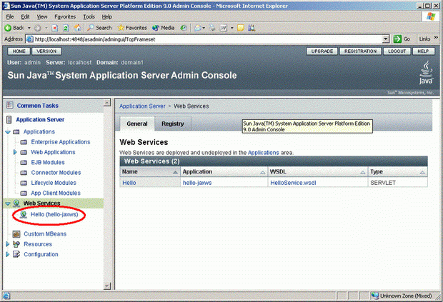
Рис. 10.4. Проверка инсталляции приложения

В процессе инсталляции, кроме прочего, был сгенерирован WSDL -файл, описывающий установленный Web -сервис. Как уже говорилось, этот файл содержит полное описание Web -сервиса, включая названия его методов, а также количество и типы передаваемых и возвращаемых параметров. Этот файл является важной составляющей частью технологии, поскольку он позволяет строить приложения, осуществляющие динамические вызовы методов Web -сервисов. Кроме того, этот файл может быть использован для автоматической генерации вспомогательных классов (классов- proxy ) для обращения к Web -сервису.
WSDL -файл для нашего Web -сервиса может быть получен по адресу http://localhost:8080/helloservice/hello?wsdl - пример 10.3.
<?xml version="1.0" encoding="UTF-8" ?>
- <definitions xmlns:tns="http://endpoint.helloservice/"
xmlns:xsd="http://www.w3.org/2001/XMLSchema"
xmlns:soap="http://schemas.xmlsoap.org/wsdl/soap/"
xmlns="http://schemas.xmlsoap.org/wsdl/"
targetNamespace="http://endpoint.helloservice/"
name="HelloService">
- <types>
- <xsd:schema>
<xsd:import namespace="http://endpoint.helloservice/"
schemaLocation=
"http://localhost:8080/helloservice/hello?xsd=1" />
</xsd:schema>
</types>
- <message name="sayHello">
<part element="tns:sayHello" name="parameters" />
</message>
- <message name="sayHelloResponse">
<part element="tns:sayHelloResponse"
name="parameters" />
</message>
- <portType name="Hello">
- <operation name="sayHello">
<input message="tns:sayHello" />
<output message="tns:sayHelloResponse" />
</operation>
</portType>
- <binding type="tns:Hello"
name="HelloPortBinding">
<soap:binding style="document"
transport= "http://schemas.xmlsoap.org/soap/http" />
- <operation name="sayHello">
<soap:operation soapAction="" />
- <input>
<soap:body use="literal" />
</input>
- <output>
<soap:body use="literal" />
</output>
</operation>
</binding>
- <service name="HelloService">
- <port binding="tns:HelloPortBinding"
name="HelloPort">
<soap:address location="http://localhost:8080/helloservice/
hello" />
</port>
</service>
</definitions>
Листинг 10.3. WSDL-файл Web-сервиса Hello

Тестирование Web-сервиса
Итак, наш Web -сервис успешно инсталлирован. Осталось только убедиться в том, что он действительно работает. Чуть позже мы напишем специальное приложение-клиент, которое будет обращаться к нашему Web -сервису, а пока воспользуемся средствами, предоставляемыми нам Sun Java System Application Server.Дело в том, что этот сервер приложений способен самостоятельно динамически выстроить среду для вызова методов инсталлированных в нем Web -сервисов. Всей необходимой информацией, а именно: имена публикуемых методов, количество и тип принимаемых и возвращаемых методами параметров - он обладает.
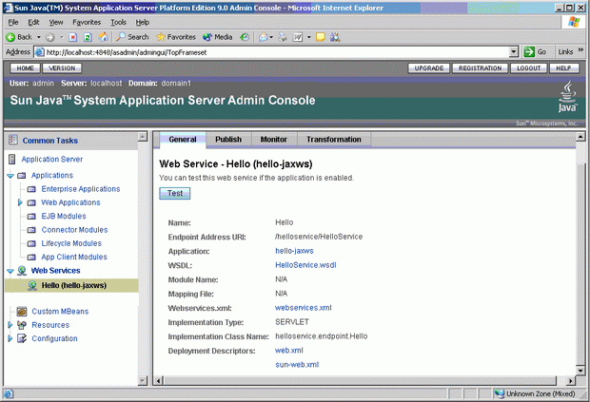
Рис. 10.5. Описание Web-сервиса в административной консоли
Для того чтобы воспользоваться указанной возможностью, нужно выбрать нужный нам сервис в списке сервисов (в правой части окна браузера) и нажать кнопку "Test".
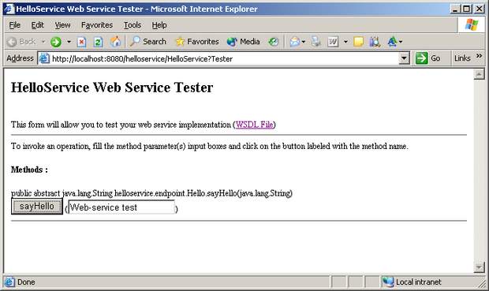
Рис. 10.6. Тестирование Web-сервиса
Откроется новое окно браузера (рис. 10.6), в котором отобразится динамически построенная сервером страница. На этой странице перечислены все опубликованные методы Web -сервиса (в нашем случае - один метод sayHello) и реализован интерфейс для их вызова. Если ввести в соответствующее поле строку и нажать кнопку - вызовется метод Web -сервиса и введенное значение будет передано ему в качестве параметра. Кроме всего прочего, на результирующей странице отобразятся SOAP -сообщения, соответственно, отправленные Web -сервису и пришедшие от него в качестве ответа.
Результирующая страница будет иметь следующий вид (пример. 10.4).
На странице (пример. 10.4) видны значения и типы переданных параметров, ответ, который возвратил метод Web -сервиса, - как и ожидалось, ответ представляет собой строку "Hello, Web-service test", - а также отправленный и полученный пакеты.
Таким образом, разработанный нами Web -сервис успешно инсталлирован в сервере приложений и может обрабатывать запросы клиентов, в чем мы убедились, использовав тестовое окружение, предоставляемое сервером приложений.
sayHello Method invocation

Method parameter(s)

Type Value
java.lang.String Web-service test

Method returned

java.lang.String : "Hello, Web-service test."

SOAP Request

<?xml version="1.0" encoding="UTF-8"?>
<soapenv:Envelope xmlns:soapenv=
"http://schemas.xmlso-ap.org/soap/envelope/"
xmlns:xsd="http://www.w3.org/2001/XMLSchema"
xmlns:ns1="http://endpoint.helloservice/">
<soapenv:Body>
<ns1:sayHello>
<arg0>Web-service test</arg0>

SOAP Response

<?xml version="1.0" encoding="UTF-8"?>
<soapenv:Envelope
xmlns:soapenv="http://schemas.xmlsoap.org/ soap/envelope/"
xmlns:xsd="http://www.w3.org/2001/XMLSchema"
xmlns:ns1="http://endpoint.helloservice/">
<soapenv:Body>
<ns1:sayHelloResponse>
<return>Hello, Web-service test.</return>
</ns1:sayHelloResponse>
</soapenv:Body>
</soapenv:Envelope>
</ns1:sayHello>
</soapenv:Body>
</soapenv:Envelope>
Листинг 10.4. Результат

